Instruções para o Desenvolvimento dos Artigos Referentes aos Trabalhos de TCC de Ciência da Computação

Luciana P. Nedel, Rafael H. Bordini, Flávio Rech Wagner

Centro Universitário Anhanguera de Niterói – UNIAN  
Niterói – RJ

2014

Aprovado por:

Ricardo P. Mesquita, M.Sc., Gustavo S. Semaan, D.Sc., André Luís S. Farias, M.Sc.

***Resumo.*** *Este meta-artigo descreve o estilo a ser usado na confecção de artigos de TCCs do curso de Ciência da Computação do UNIPLI, baseado no modelo de artigo empregado pela SBC. O resumo não deve ultrapassar 10 linhas. Observe o recuo das margens (1 cm de cada lado).*

# 1. Introdução

O formato deverá obedecer às seguintes medidas: papel formato A4, com 3,5 cm para margem superior, 2,5 cm para margem inferior, e 2,0 cm para as margens laterais. A estrutura interna do trabalho (conteúdo e sequência) será determinada pelo orientador. O texto deverá ter tipologia Times New Roman, corpo 12. O espaçamento é *simples*. Observe a numeração centralizada no pé das páginas. Os títulos das seções e subseções deverão seguir o padrão apresentado. Seguem exemplos:

# 2. Desenvolvimento do Trabalho

**2.1. Subseção Um**

**2.1.1. *Subseção Dois***

# 3. Exemplos de Figuras e Tabelas

As figuras estão exemplificadas a seguir. Observar tipologia das legendas: Calibri, corpo 10. Não esquecer de citar as fontes! /* Chamadas de figuras no texto devem ser feitas usando a primeira letra *maiúscula*. Ex.: “... como se vê na Figura 10.”

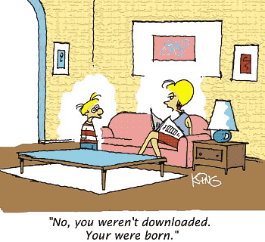

Figura 1. Uma figura típica. *Fonte*: citar a referência.

Tabela 1. Título da tabela (*Fonte*: citar referência)

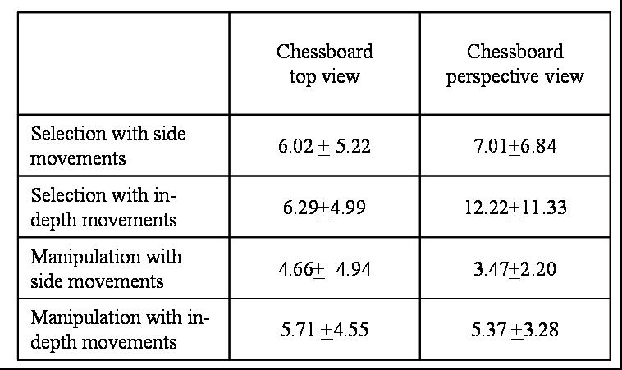

# Referências // Atenção para o formato indicado!!!!

Boulic, R. and Renault, O. (1991) “3D Hierarchies for Animation”, In: New Trends in Animation and Visualization, Edited by Nadia Magnenat-Thalmann and Daniel Thalmann, John Wiley & Sons ltd., England.

Dyer, S., Martin, J. and Zulauf, J. (1995) “Motion Capture White Paper”, <http://reality.sgi.com/employees/jam_sb/mocap/MoCapWP_v2.0.html>, December.

Holton, M. and Alexander, S. (1995) “Soft Cellular Modeling: A Technique for the Simulation of Non-rigid Materials”, Computer Graphics: Developments in Virtual Environments, R. A. Earnshaw and J. A. Vince, England, Academic Press Ltd., p. 449-460.

/* OBSERVAÇÕES:

Para fazer referências no texto:

- um único autor: ... [Macedo, 2009] // [Sobrenome do autor, ano da publicação]

- dois autores: ... [Macedo & Silva, 2009]

- mais de dois autores: ... [Macedo *et al.*, 2009] // Sobrenome do *primeiro* autor seguido // de “*et al.*” e o ano da publicação

*/